**BAB III**

**METODOLOGI PENELITIAN**

**3.1 Diagram Alir**

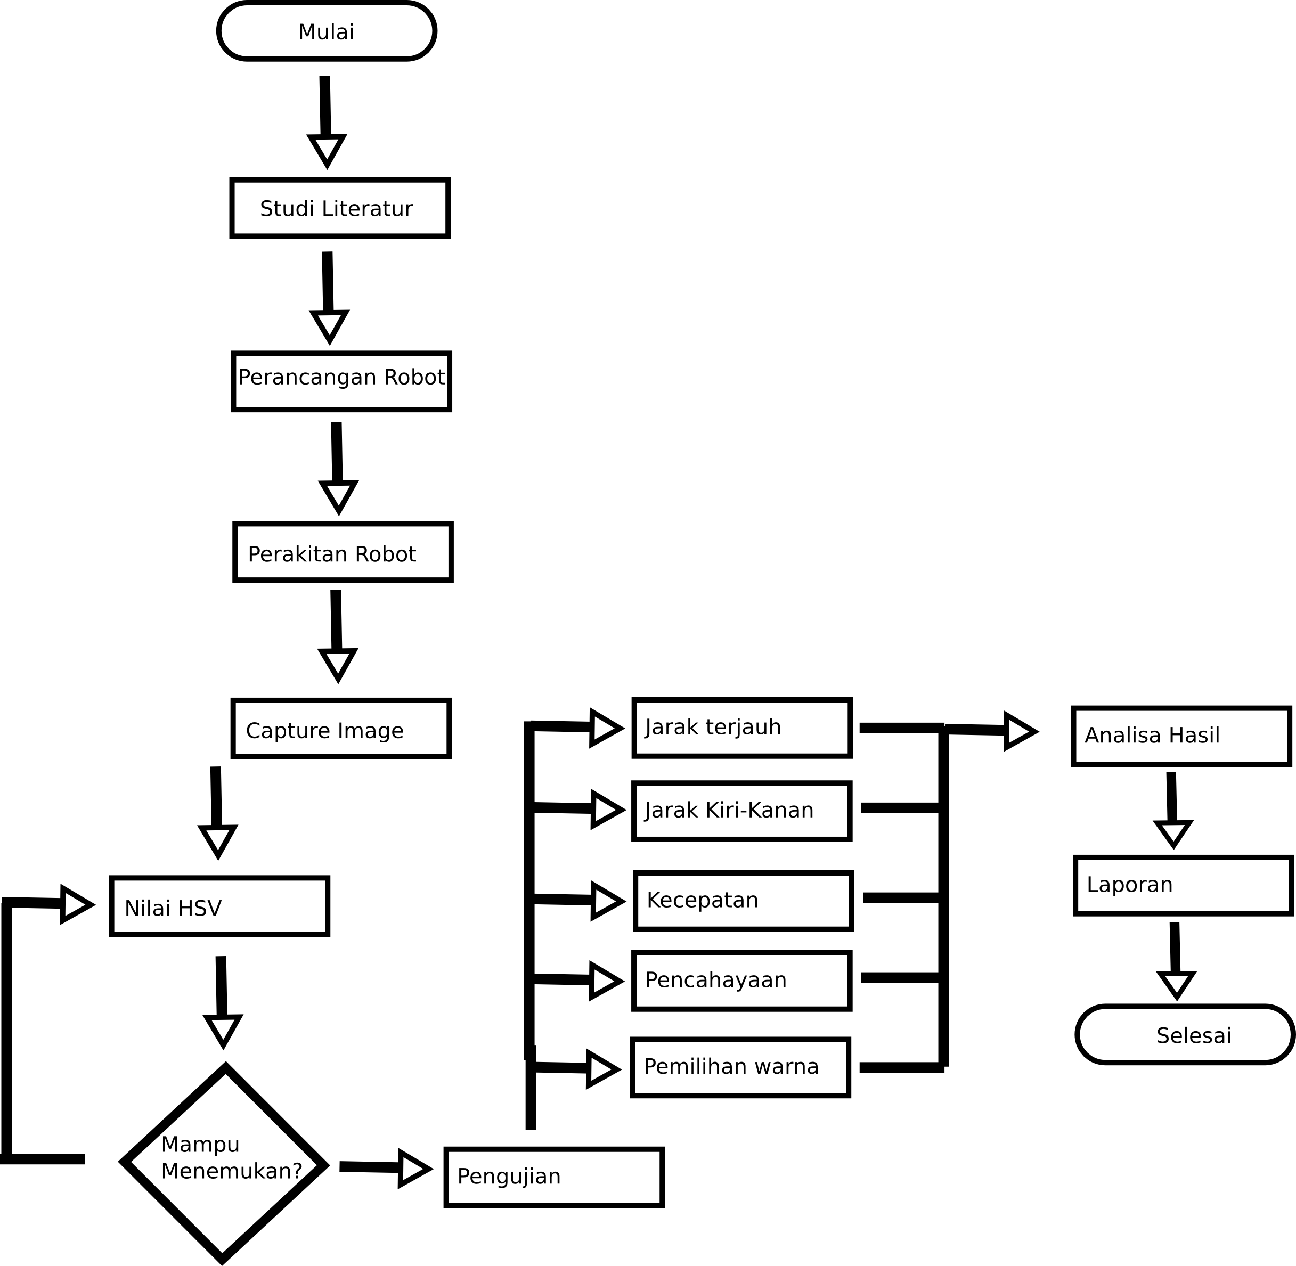

Gambar 3.1 Diagram alir kerja

Penelitian ini dilakukan dengan beberapa tahapan hingga tujuan dapat tercapai. Pengerjaan tugas akhir ini meliputi studi literatur, perancangan dan pembangunan robot vision, pengujian robot vision, analisa data dan penyusunan laporan. Tahapan pengerjaan tugas akhir ini dimulai dengan studi literatur. Studi literatur ini bertujuan untuk mengetahui dasar-dasar perancangan robot yang telah dibuat pengembang lain.Tahapan tersebut tergambar dalam diagram alir pada gambar 3.1 di atas.

Disini desain robot yang dipilih adalah desain robot beroda karena desain terebut adalah desain yang paling mudah dan paling dasar. Desain tersebut kemudian akan digunakan ketika perancangan. Setelah desain selesai dibuat, maka robot akan dirakit menjadi 1 unit. Setelah selesain perakitan, maka dilakukan proses penentuan nilai HSV sehingga robot dapat menemukan robot. Jika ada kegagalan dalam pencarian objek, maka dilakukan perbaikan. Kemudian unit tersebut akan di uji untuk mendapatkan spesifikasi dari robot itu sendiri mencakup jarak terjauh, jarak kiri-kanan,kecepatan, dan tingkat pencahayaan. Setelah didapatkan data tersebut, maka akan dilakukan analisa. Terakhir dilakukan penulisan laporan.

**3.2 Perancangan Robot**

Perancangan robot dimulai dari mendesain sistem robot yang terbagi menjadi bagian yaitu:

* Aktuator
* Driver motor
* Controller motor
* Sistem tenaga
* Algoritma perangkat lunak

Sedangkan untuk perangkat kamera dan RaspberryPi tidak perlu lagi dilakukan perancangan apa pun karena akan digunakan secara tanpa ada modifikasi.

**3.2.1 Aktuator**

Aktuator yang digunakan disini adalah motor DC dengan internal gear. Kemudian di as motor tersebut dipasang roda dengan ban karet. Berdasarkan label yang tertera di bodi motor diketahui bahwa motor DC tersebut memiliki torsi maximal 15 kg.cm dengan rpm maximal 510. Gambar 3.2 berikut menunjukkan motor dc yang telah terpasang di kotak robot. Motor DC ini hanya memiliki 2 jalur masukkan berupa tegangan. Motor ini tidak memiliki feedback untuk kounter.

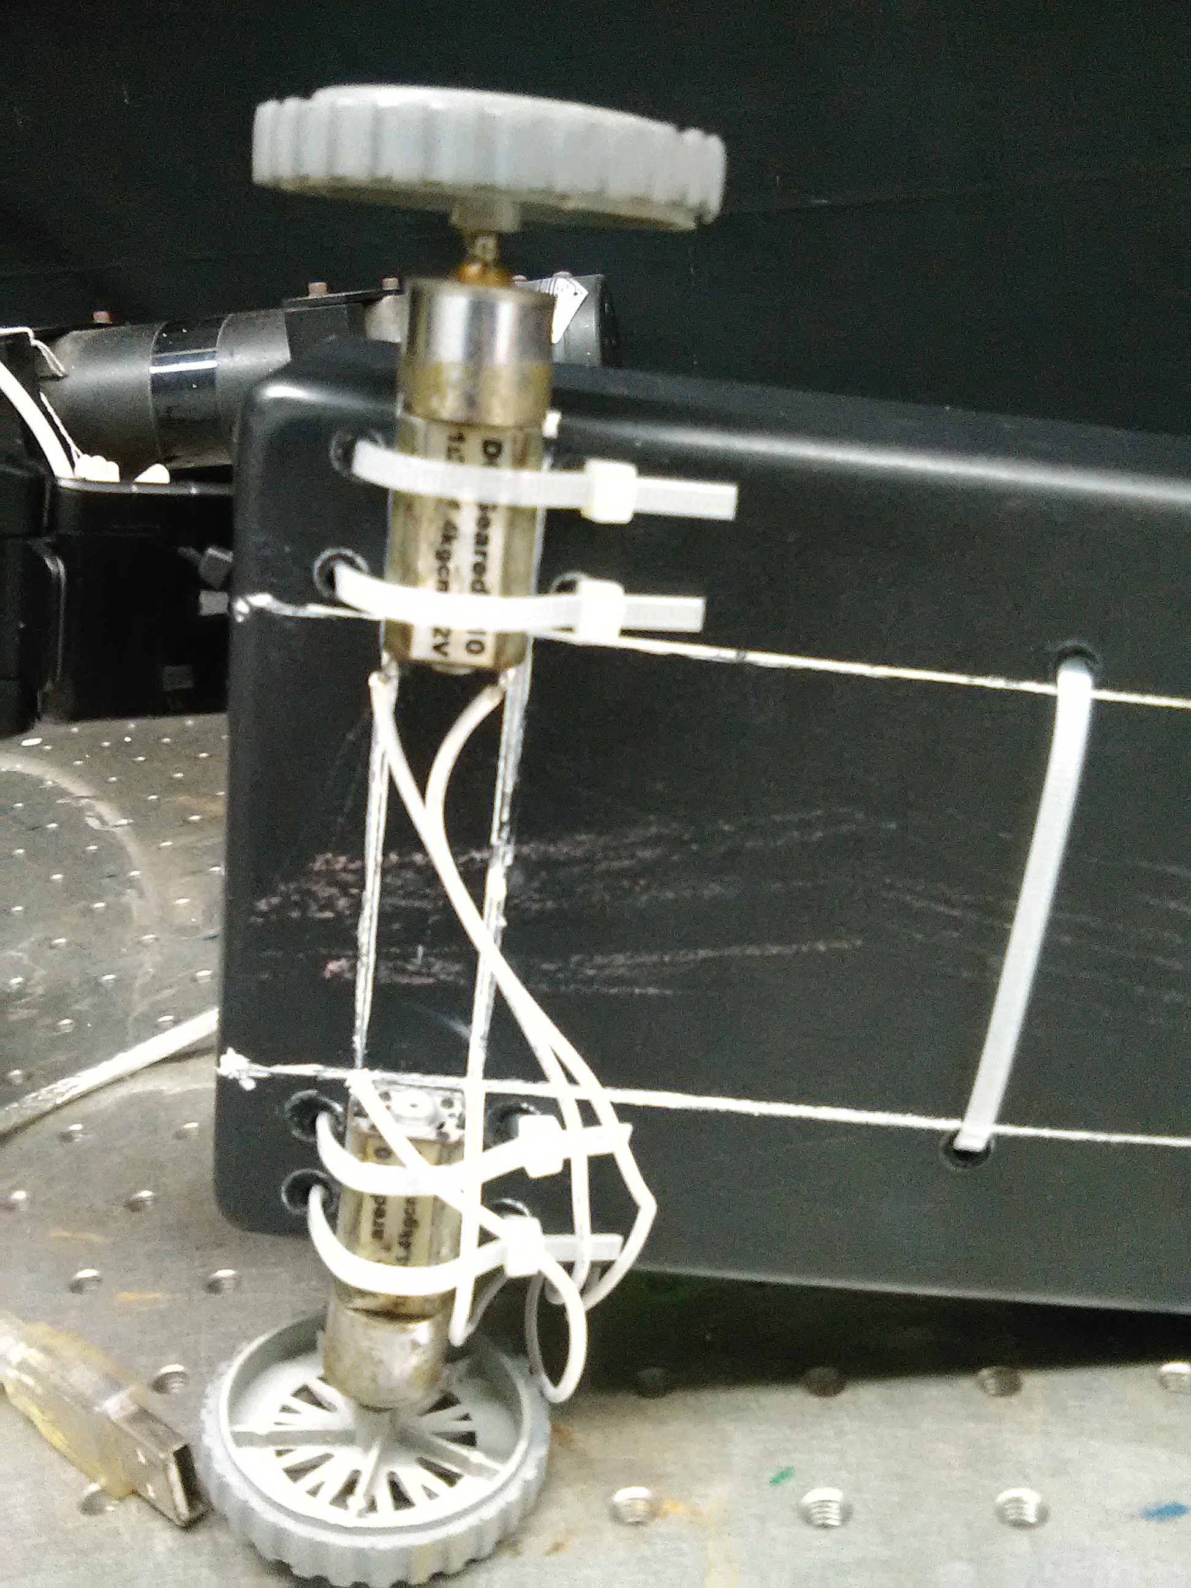

Gambar 3.2 Motor DC pada kotak

Alasan memilih tipe motor ini adalah:

* Ringan dan kecil.Dimensi motor yang hanya 1.5 x 5 cm dengan bobot 50 gr cocok untuk penggunaan robot ukuran kecil
* Internal Gear. Ratio torsi-rpm tidak memerlukan instalasi roda gigi karena telah tersedia.
* Daya minimal 12 volt 1 ampere. Dengan kebutuhan daya ini maka motor ini cukup untuk tenaga baterai LiPo ukuran kecil
* Murah ( Rp. 90.000 per biji ).

**3.2.2 Driver Motor**

Driver motor adalah bagian yang bertugas mengatur putaran motor baik arah maupun kecepatan rotasi. Komponen utama dari driver motor adalah IRF9530 dan IRF530 yang bertugas untuk switching. Sedangkan sebagai penyambung sinyal antara sistem digital dan driver adalah IC optoswitch PC817. Gambar 3.3 berikut adalah skema dari driver motor yang digunakan. Komponen berlabel OKA1,OKA2, OKB1, dan OKB2 adalah optoswitch PC817 yang mendapat sinyal dari controller motor pada wiring PA1, PA2, PB1, dan PB2. Komponen berlabel QA1, QB1, QA2, dan QB2 adalah IRF9530 sedangkan QC1,QD1, QC2 dan QD2 adalah IRF530. Pin V9 dan GND terhubung ke baterai LiPo. Pin untuk sambungan motor adalah MO1 dan MO2.

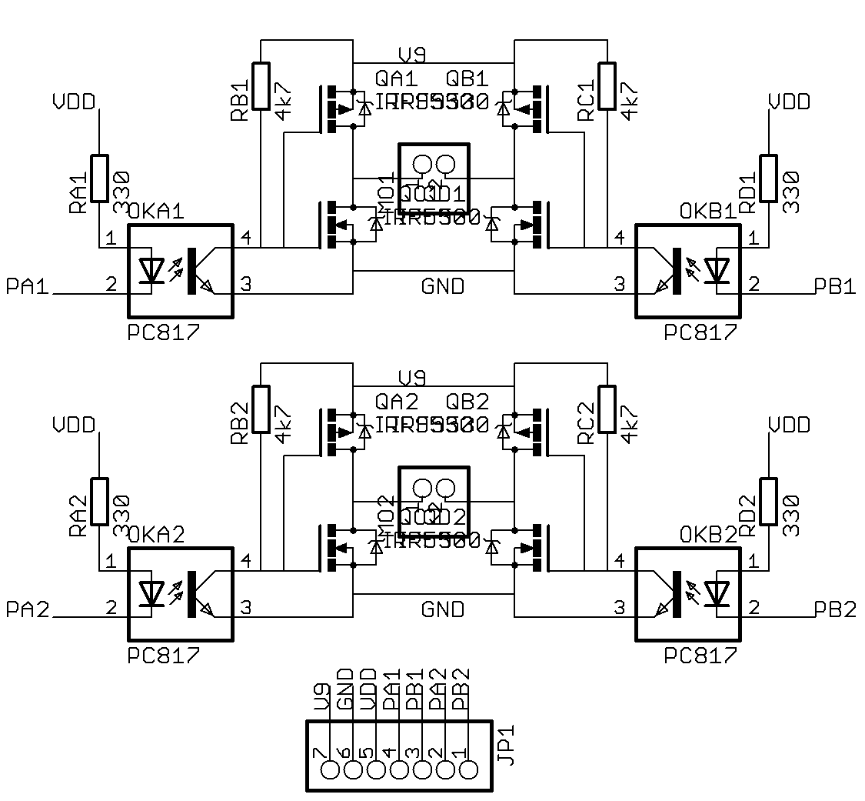

Gambar 3.3. Skema driver motor

Kemampuan driver ini sesuai dari datasheet yang dimiliki oleh PC817, IRF9530, adalah IRF530 sebagai berikut:

|  |  |  |  |
| --- | --- | --- | --- |
| Aspek | IRF9530 | IRF530 | PC817 |
| Tipe | P-type | N-type | NPN |
| Rating | 100v 12A | 100v 12A | 12v 50mA |
| Sinyal | 12v Act. Low | 12v Act. High | TTL |

Tabel 3.1 Spesifikasi komponen utama driver motor.

Desain driver motor ini mengacu kepada desain H-brigde tipe lurus sehingga membutukan 2 jenis switch, yaitu Active-Low (tipe P) dan Active-High (tipe N).

**3.2.3 Controller Motor**

Controller Motor adalah bagian yang bertugas memberi sinyal kepada driver motor untuk mengatur motor. Sinyal yang diberikan kepada driver berupa sinyal logic TTL dalam bentuk duty-cycle PWM (Pulse Width Modulation). Controller motor bekerja dengan menerima sinyal dari RaspberryPi berupa data serial standar TTL-UART. Karena RaspberryPi menyediakan jalur USB, maka diperlukan konverter USB ke serial TTL-UART. Komponen utama dari controller motor adalah mikrokontroller STM32F103RBT6 dan chip FT232RL sebagai konverter USB-serial TTL-UART serta rangkaian LED sebagai indikator. Gambar 3.4 berikut adalah skema controller motor yang digunakan. Desain skema ini merupakan contoh skema minimum sistem yang sudah umum untuk STM32 dengan tambahan jalur data serial-USB.

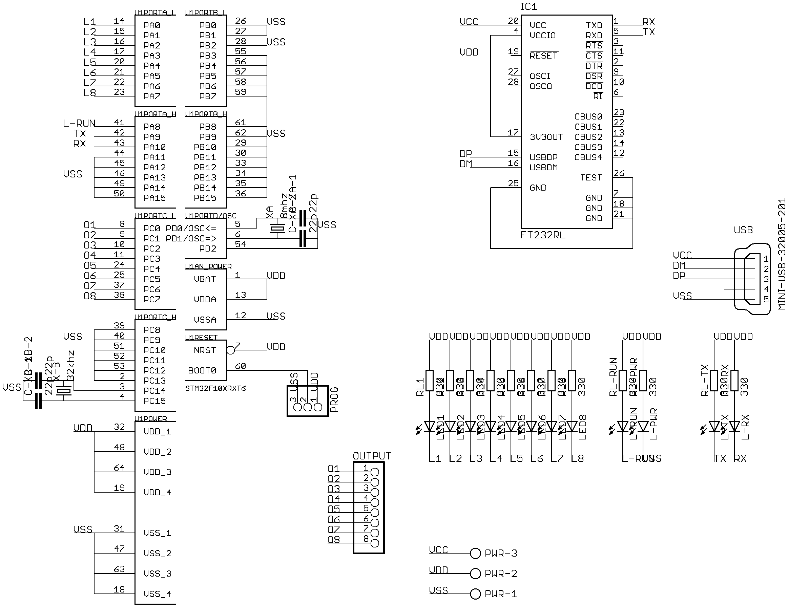

Gambar 3.4 Skema Controller Motor.

**3.2.4 Sistem Tenaga**

Sistem tenaga yang digunakan disini dibagi menjadi 2 kelompok:

* Arus besar sebagai tenaga penggerak motor DC. Sumbernya adalah baterai LiPOFe Rechargeable 11,1 v 1000mAh 25C merek Gens seharga Rp.180.000
* Arus lemah sebagai tenaga untuk sistem digital (Kamera, RaspberriPi, Controller Motor). Sumbernya adalah PowerBank 4400mAh 1A merek Advance seharga Rp. 150.000.

**3.2.5 Algoritma Perangkat Lunak**

Algortima yang akan ditanamkan dalam perangkat RaspberriPi yang berfungsi sebagai pusat pengolah. Gambar 3.5 berikut adalah diagram algortima perangkat lunak yang akan digunakan.

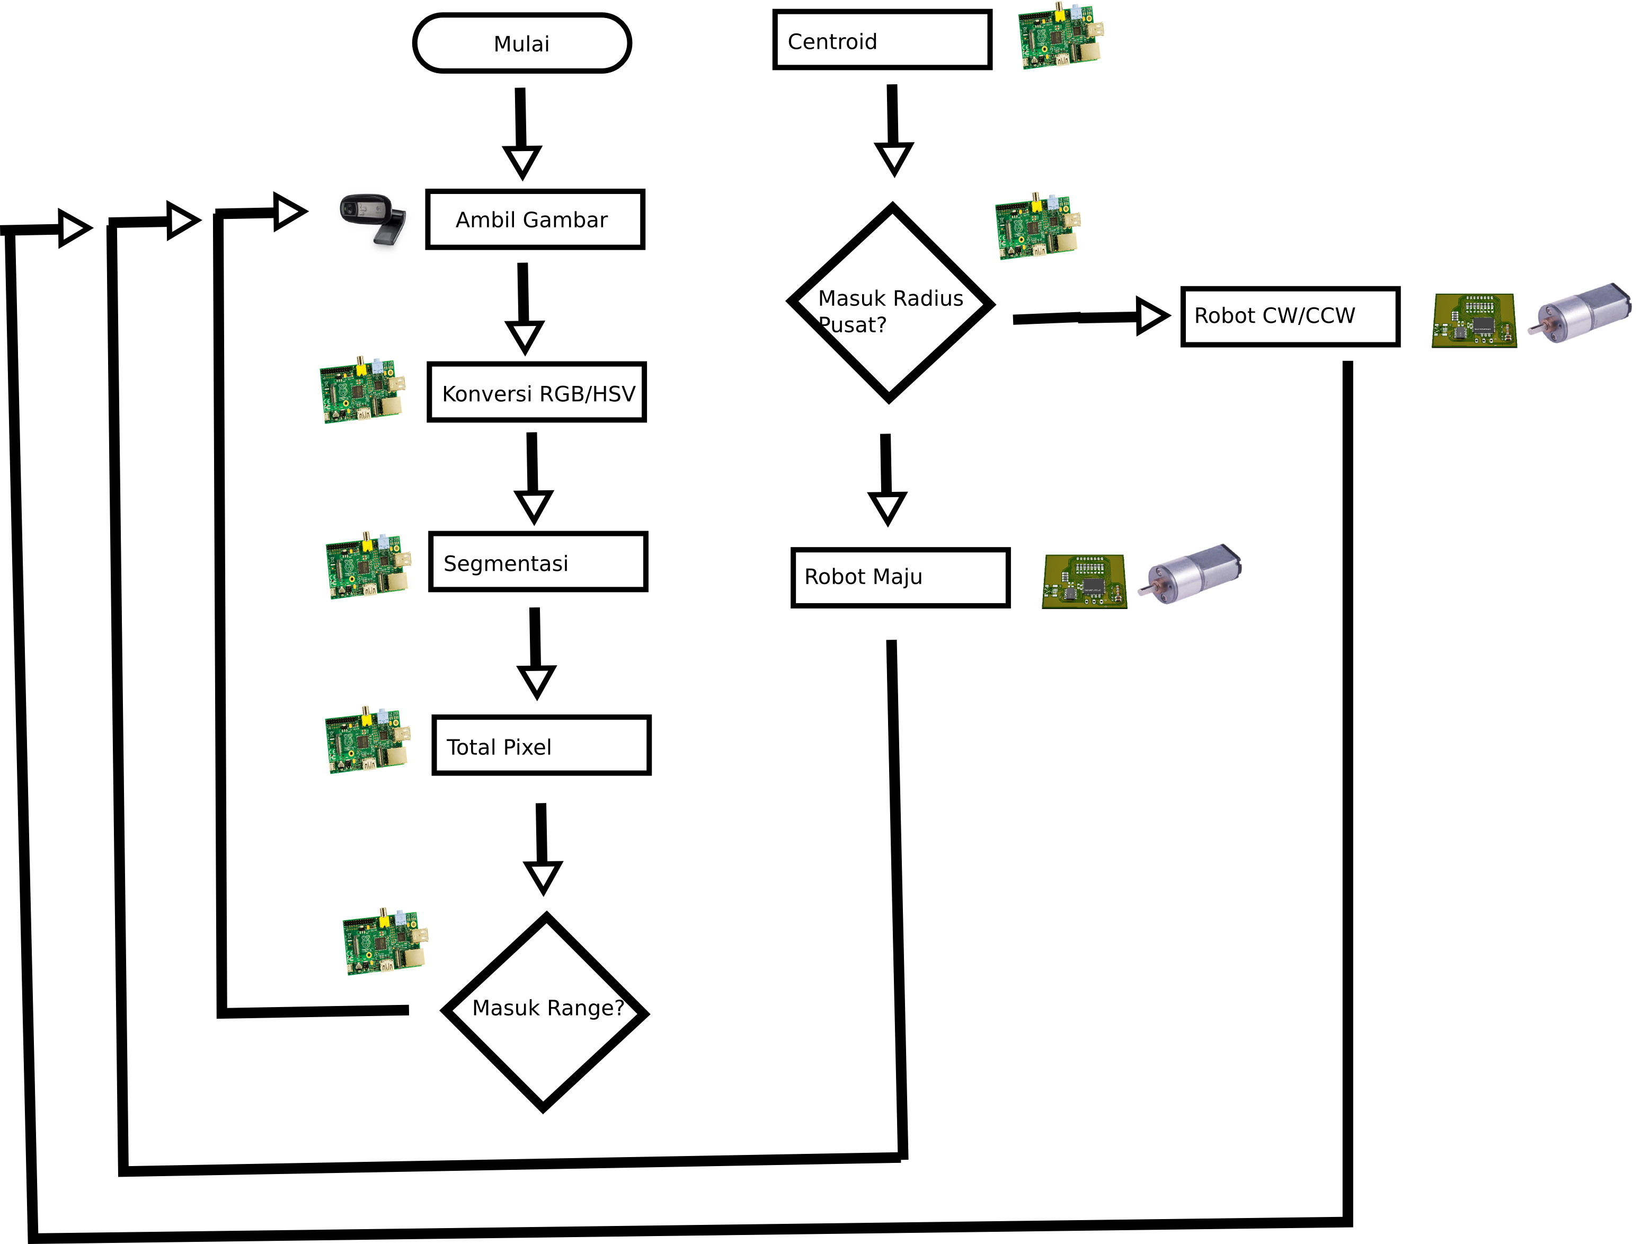

Gambar 3.5 Diagram perangkat lunak.

Proses ambil gambar hingga penentuan pergerakan dilakukan oleh software berbasis C++ dengan pustaka OpenCV, sedangkan untuk perintah bergerak antara perangkat RaspberriPi dengan Controller motor menggunakan C++ dengan pustaka QtExtSerialPort..

**3.3 Perakitan Robot**

Perakitan robot adalah proses merealisasi semua desain setiap bagian kemudian merakitnya menjadi satu. Perakitan robot meliputi:

* Perakitan Driver motor
* Perakitan Controller motor
* Instalasi Sistem tenaga
* Instalasi OS pada perangkat RaspberryPi
* Instalasi Pustaka OpenCV dan QextSerialPort
* Kompilasi software
* Perakitan semua bagian dalam satu kotak.

**3.3.1 Perakitan Driver motor**

Perakitan driver motor dimulai dengan mencetak papan circuit yang akan digunakan. Proses pencetakan papan circuit diserahkan kepada PT. Maxtron Persada Indonesia. Gambar 3.6 adalah layout papan circuit yang dicetak.

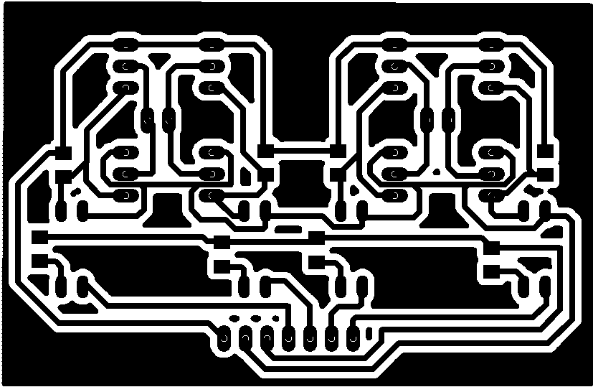

Gambar 3.6 Layout sirkuit driver motor

Dalam proses wiringnya, setiap motor akan di wiring dengan masing-masing 2 pin header di tengah setiap H-brigde, sedangkan sinyal dari terhubung dengan 4 pin dari kiri header . Untuk jalur tenaga dari batere LiPo terhubung dengan 2 pin dari kanan. Gambar 3.7 berikut adalah gambar driver motor yang telah di wiring.

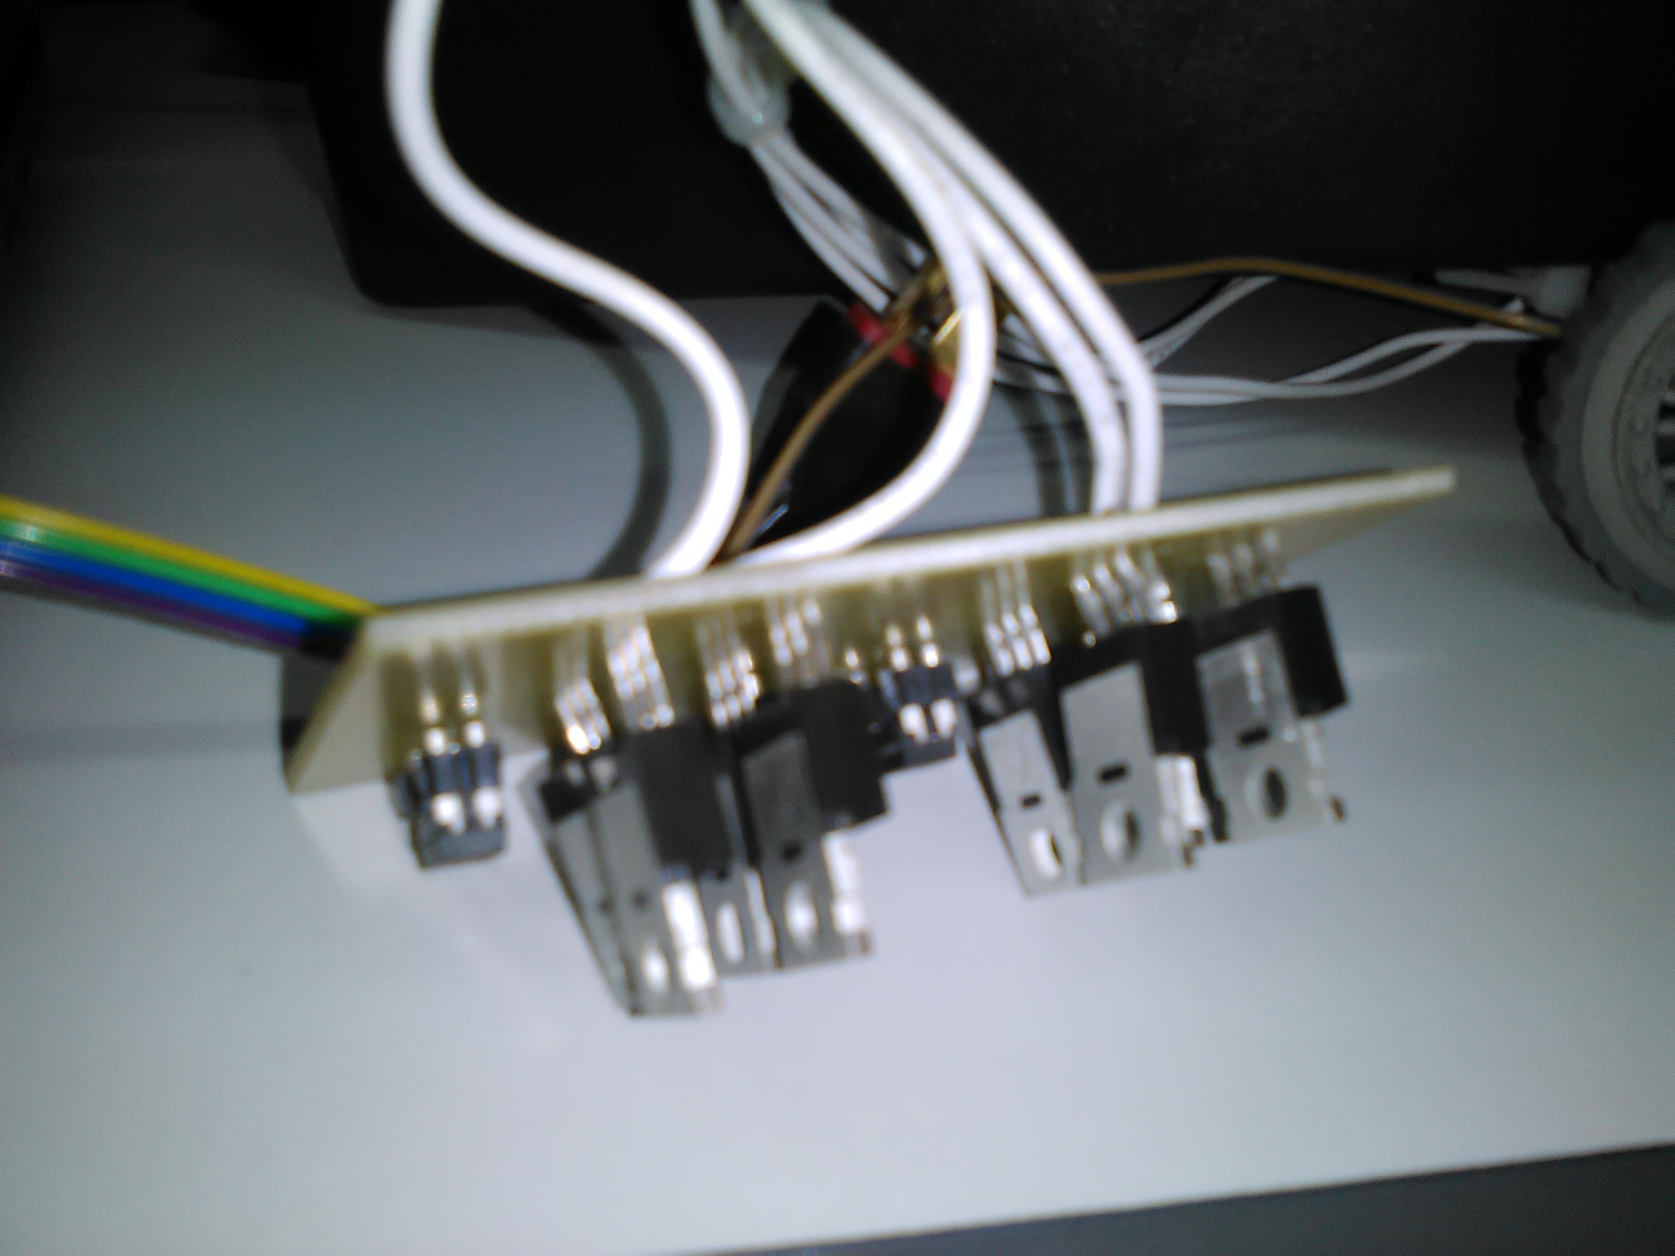

Gambar 3.7 Sirkuit driver motor yang telah terwiring

**3.3.2 Perakitan Controller motor**

Perakitan driver motor dimulai dengan mencetak papan circuit yang akan digunakan. Proses pencetakan papan circuit diserahkan kepada PT. Maxtron Persada Indonesia. Gambar 3.8 adalah layout papan circuit yang dicetak.

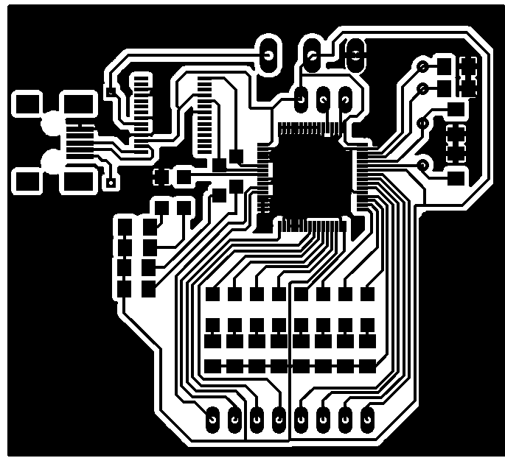

Gambar 3.8 Layout sirkuit controller motor

Dalam proses wiringnya, controller motor terhubung ke perangkat RaspberriPi melalui jalur USB, sedangkan dengan driver motor terhubung oleh pin 4 dari kiri header. Gambar 3.9 adalah gambar hasil rakitan.

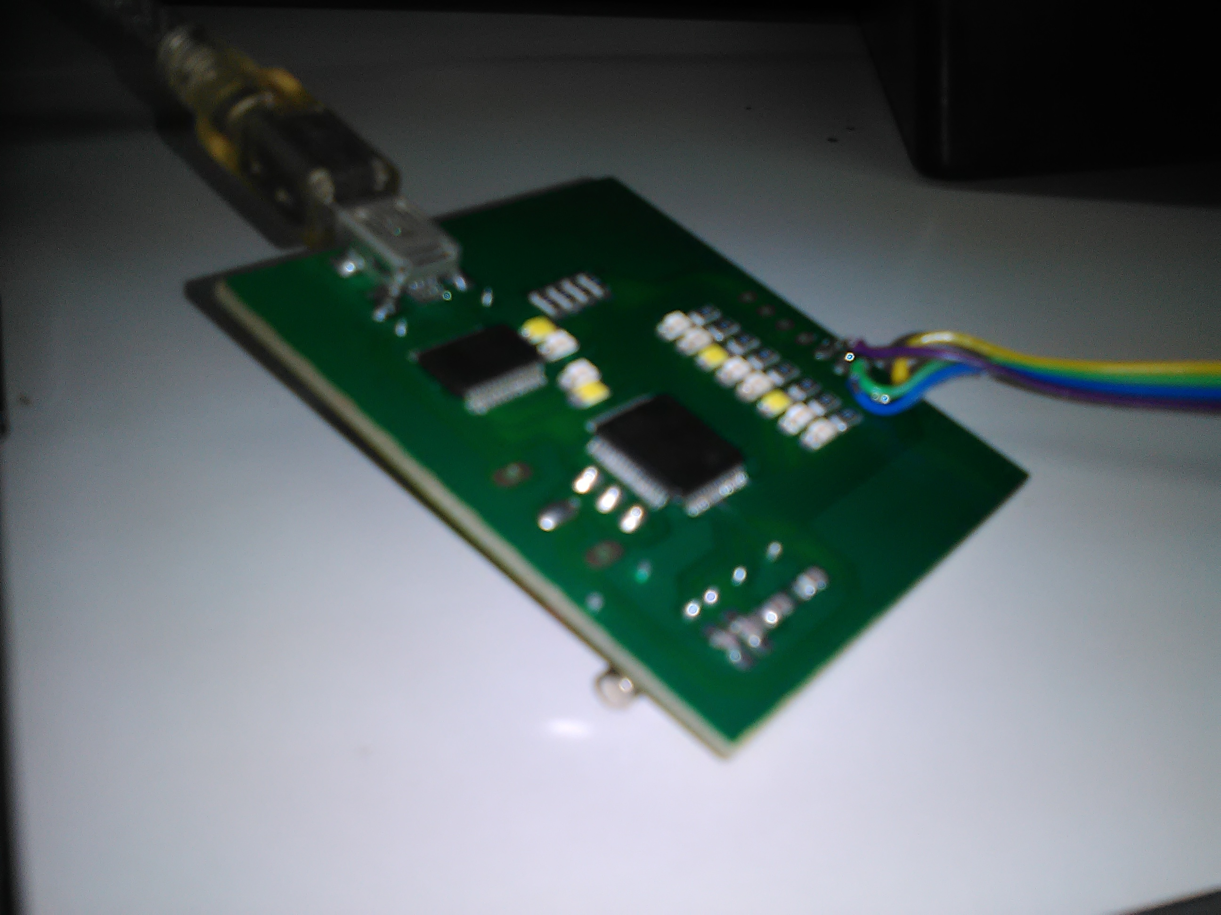

Gambar 3.9 Sirkuit controller motor

Perintah yang berasal dari perangkat RaspberriPi akan sampai ke controller motor melalui USB untuk kemudian diterjemahkan menjadi format serial. Controller motor telah diatur untuk menghasilkan sinyal ke driver motor berupa modulasi lebar pulsa (Pulse Width Modulation atau PWM) dengan besar duty-cycle yang konstan.

**3.3.2 Sistem Tenaga**

Dalam sistem tenaga, digunakan 2 baterai tanpa ada perlu wiring khusus. Konektor baterai LiPo langsung terhubung dengan driver motor dengan konektor din, sedangkan PowerBank terhubung langsung dengan perangkat RaspberriPi dengan kabel USB. Gambar 3.10 berikut adalah gambar untuk kedua baterai.

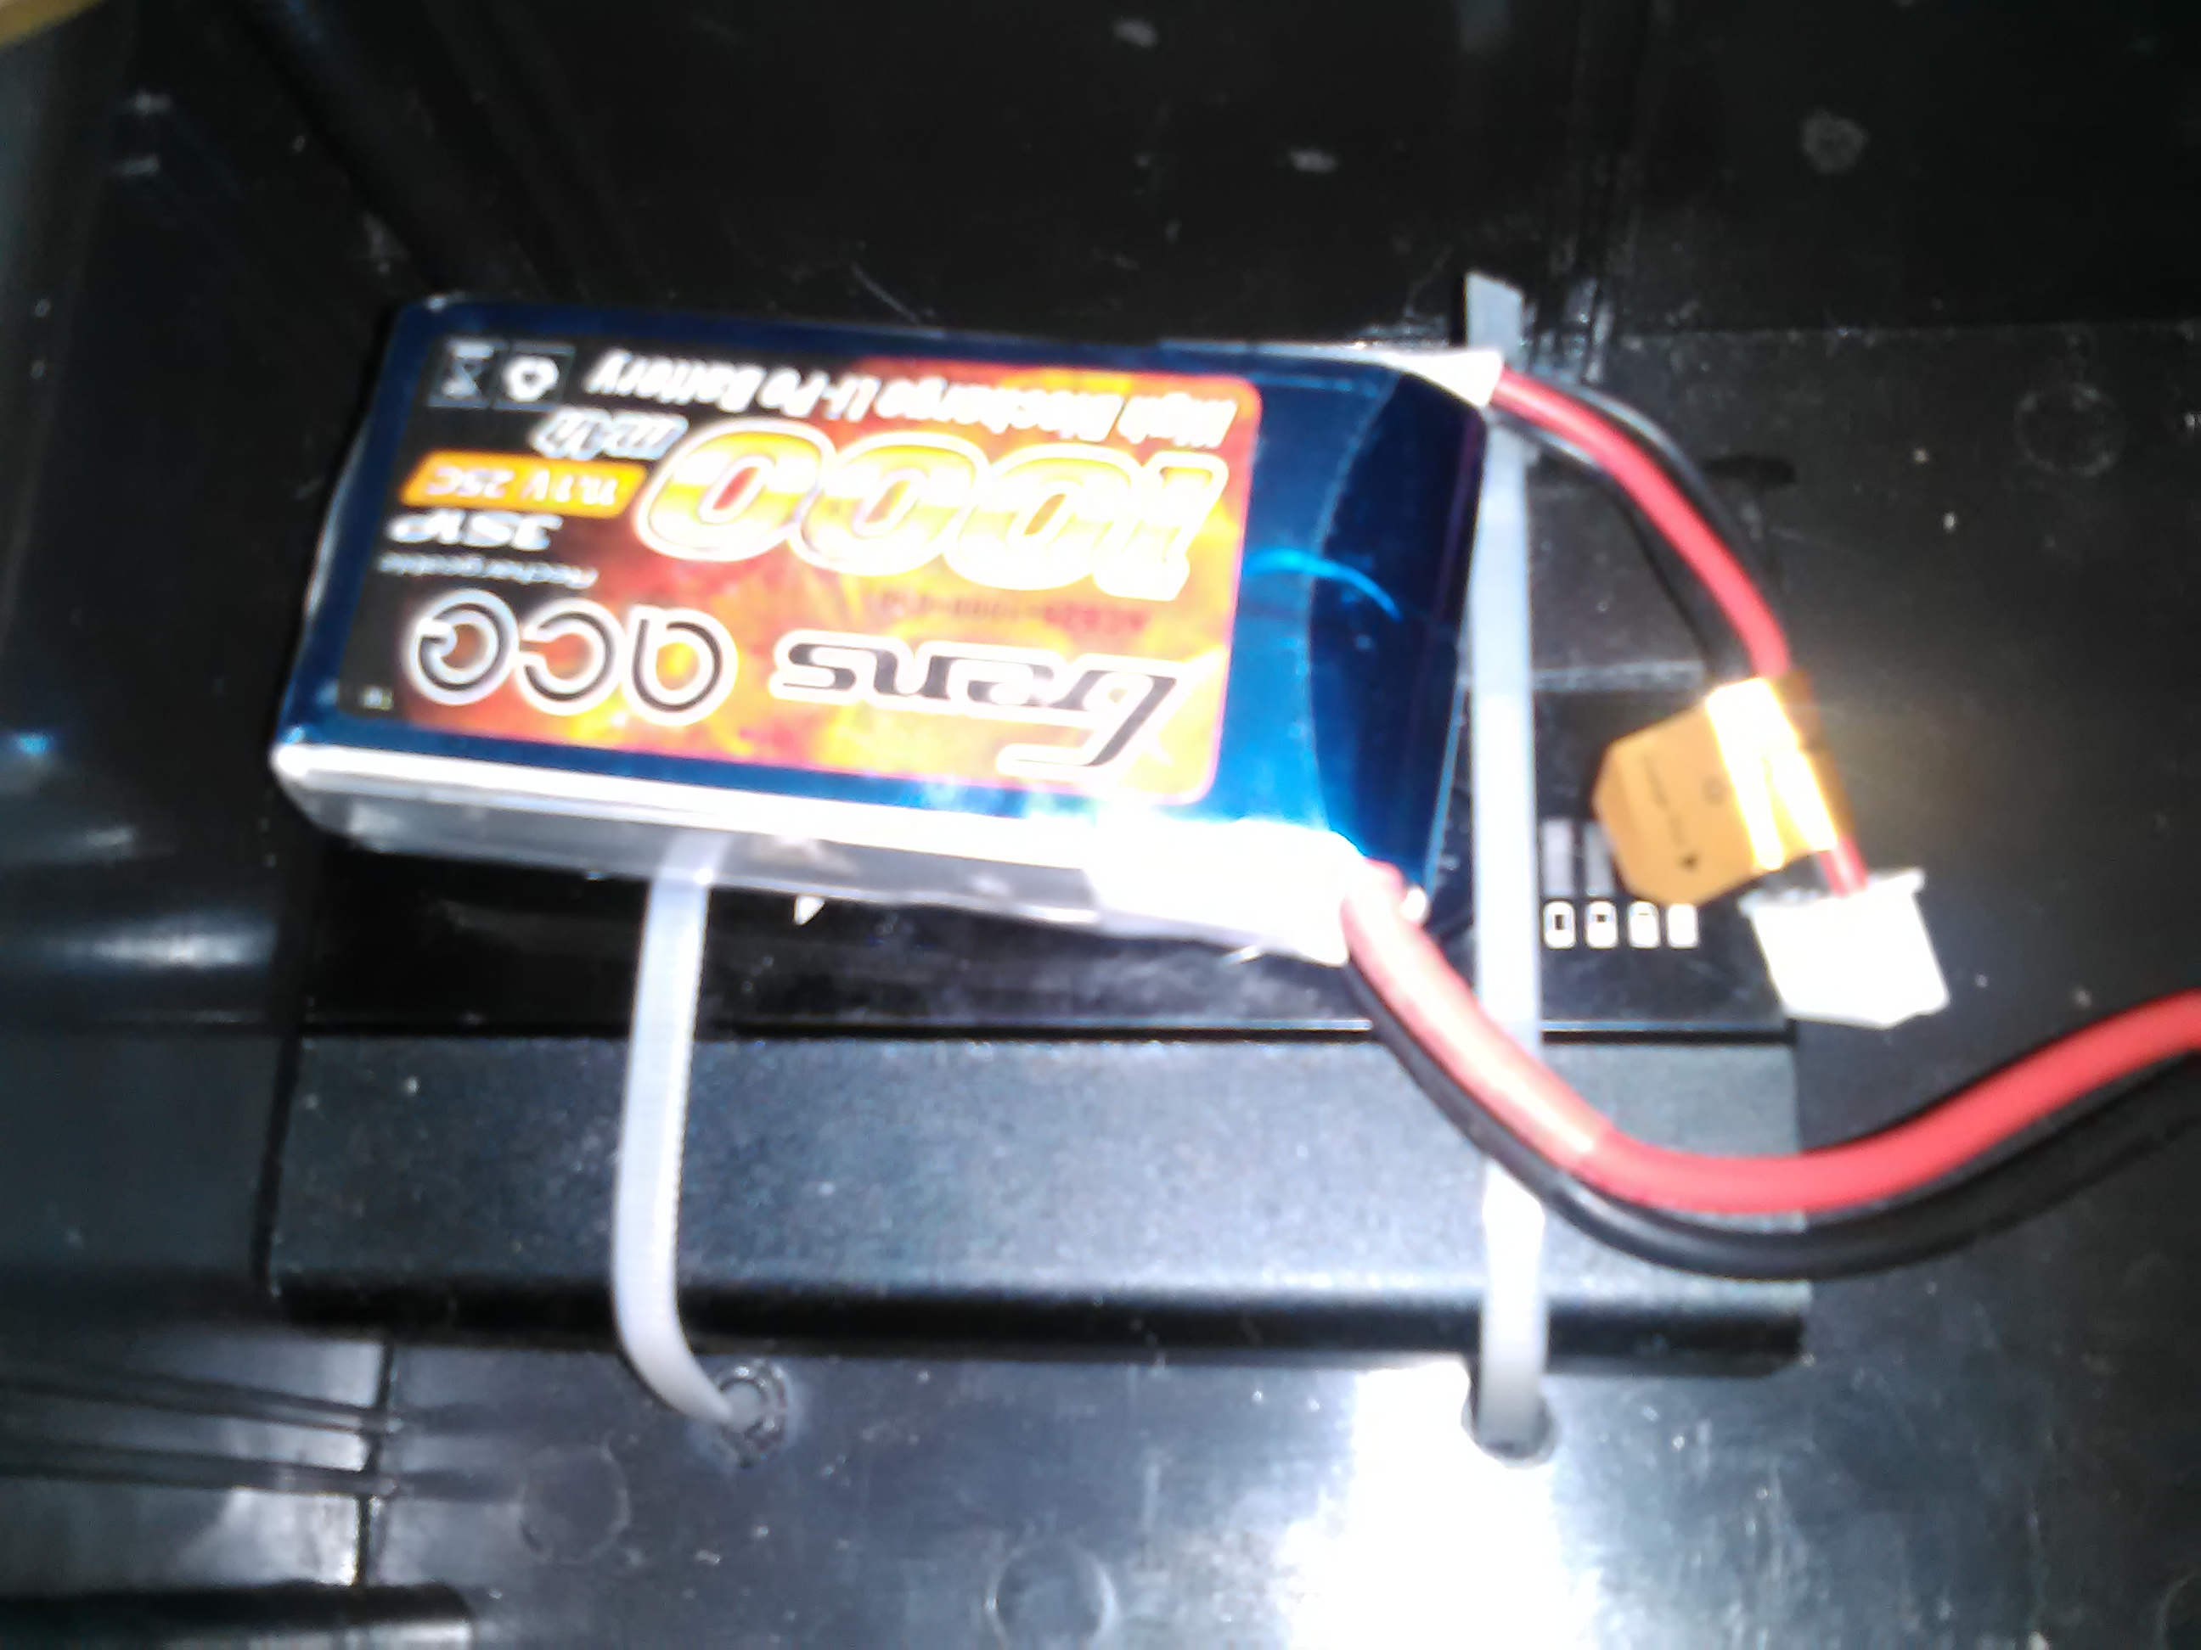

Gambar 3.10 Baterai LiPo dan Power Bank

**3.3.3 Instalasi OS**

Perangkat RaspberryPi membutuhkan operating system untuk dapat bekerja. Disini dipilihlah Operating System Raspbian. OS Raspbian merupakan turunan dari OS Debian yang berbasis Linux. Perbedaan dengan Debian adalah Raspbian memiliki dikhususkan untuk RaspberryPi sedangkan Debian dapat digunakan di komputer secara umum. Software yang tersedia untuk Raspbian cukup banyak, termasuk juga OpenCV dan QtExtSerialPort

Untuk menginstal Raspbian maka perlu di download dahulu OS tersebut di [http://www.raspbian.org](http://www.raspbian.org/). Setelah mendownload, maka file hasil download yang berformat *.zip hingga di dapat file yang berformat *.img. Kemudian melalui komputer lain file *.img tersebut dapat ditulis ke memory card dan dapat dijalankan. Perintah di komputer untuk menulis file format *.img ke memory card adalah:

**ddrescue raspbian.img /dev/mmcblk0**

Selanjutnya tunggu hingga selesai dan memory card akan berisi OS Raspbian.

**3.3.3 Instalasi Pustaka OpenCV dan QtExtSerialPort**

Untuk dapat menginstal pustaka OpenCV dan QextSerialPort maka perlu dilakukan update pada perangkat RaspberriPi melalui internet. Setelah terhubung internet maka perintah berikut akan mengupdate RaspberryPi:

**sudo apt-get update**

Setelah selesai mengupdate, maka dilakukan instalasi beberapa paket melalui perintah berikut:

**sudo apt-get install geany qtcreator libqt4-dev libopencv-dev**

Selanjutnya setelah semua paket tersebut selesai di instal maka RaspberriPi dapat menjalankan pustaka OpenCV dan QextSerialPort.

Pustaka OpenCV dan QextSerialPort ini akan dipanggil sebagai fungsi-fungsi dalam kode sumber C++ yang digunakan dalam pemrosesan gambar dan penentuan gerak robot.

**3.3.4 Kompilasi Software**

Karena disini menggunakan kode sumber C++ maka agar dapat digunakan perlu dilakukan kompilasi. Penulisan kode sumber dapat dilakukan di komputer umum, namum kompilasi nya dilakukan diperangkat RaspberriPi. Untuk mengkompilasinya, masukkan perintah-perintah berikut:

**qmake**

**make**

**sudo cp -v ./qrobot /etc/xdg/autostart**

Software hasil kompilasi jika dijalankan akan memiliki tampilan seperti berikut:

Gambar 3.11 Perangkat lunak untuk pemrosesan gambar.

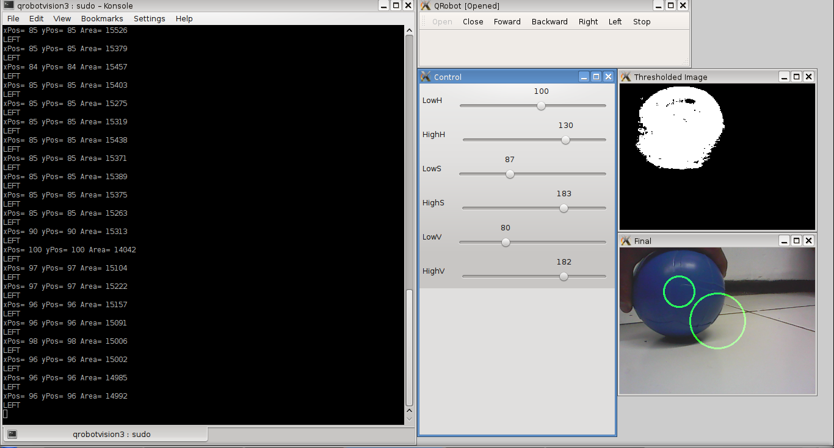

**3.3.5 Perakitan Total**

Setelah semua bagian dirakit dan software telah dapat dijalankan maka seluruh bagian dirakit menjadi 1 unit. Gambar 3.12 berikut adalah gambar robot yang telah terwiring namun masih belum terpasang dengan terintergrasi.

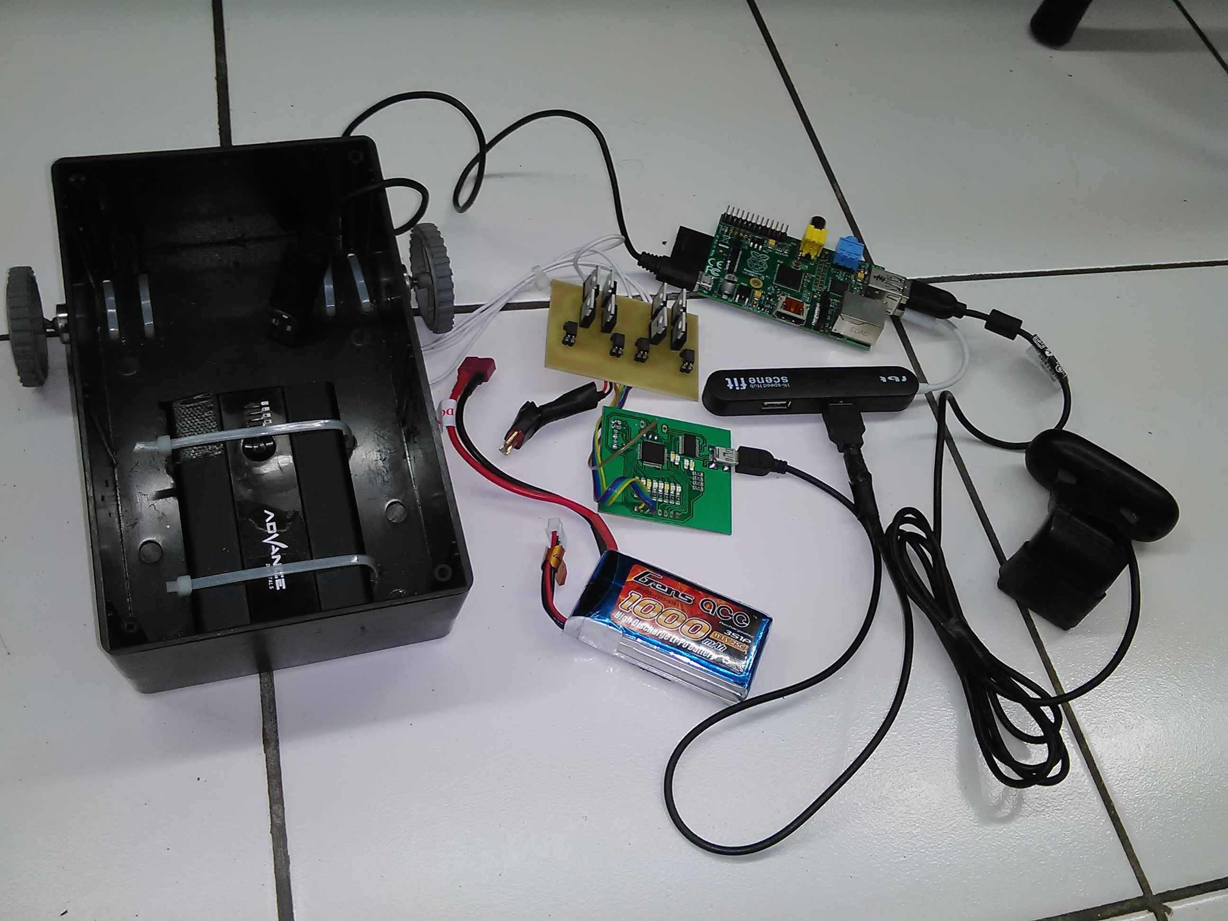

Gambar 3.12 Bagian-bagian robot.

Sedangkan gambar 3.12 berikut adalah tampilan robot secara total.

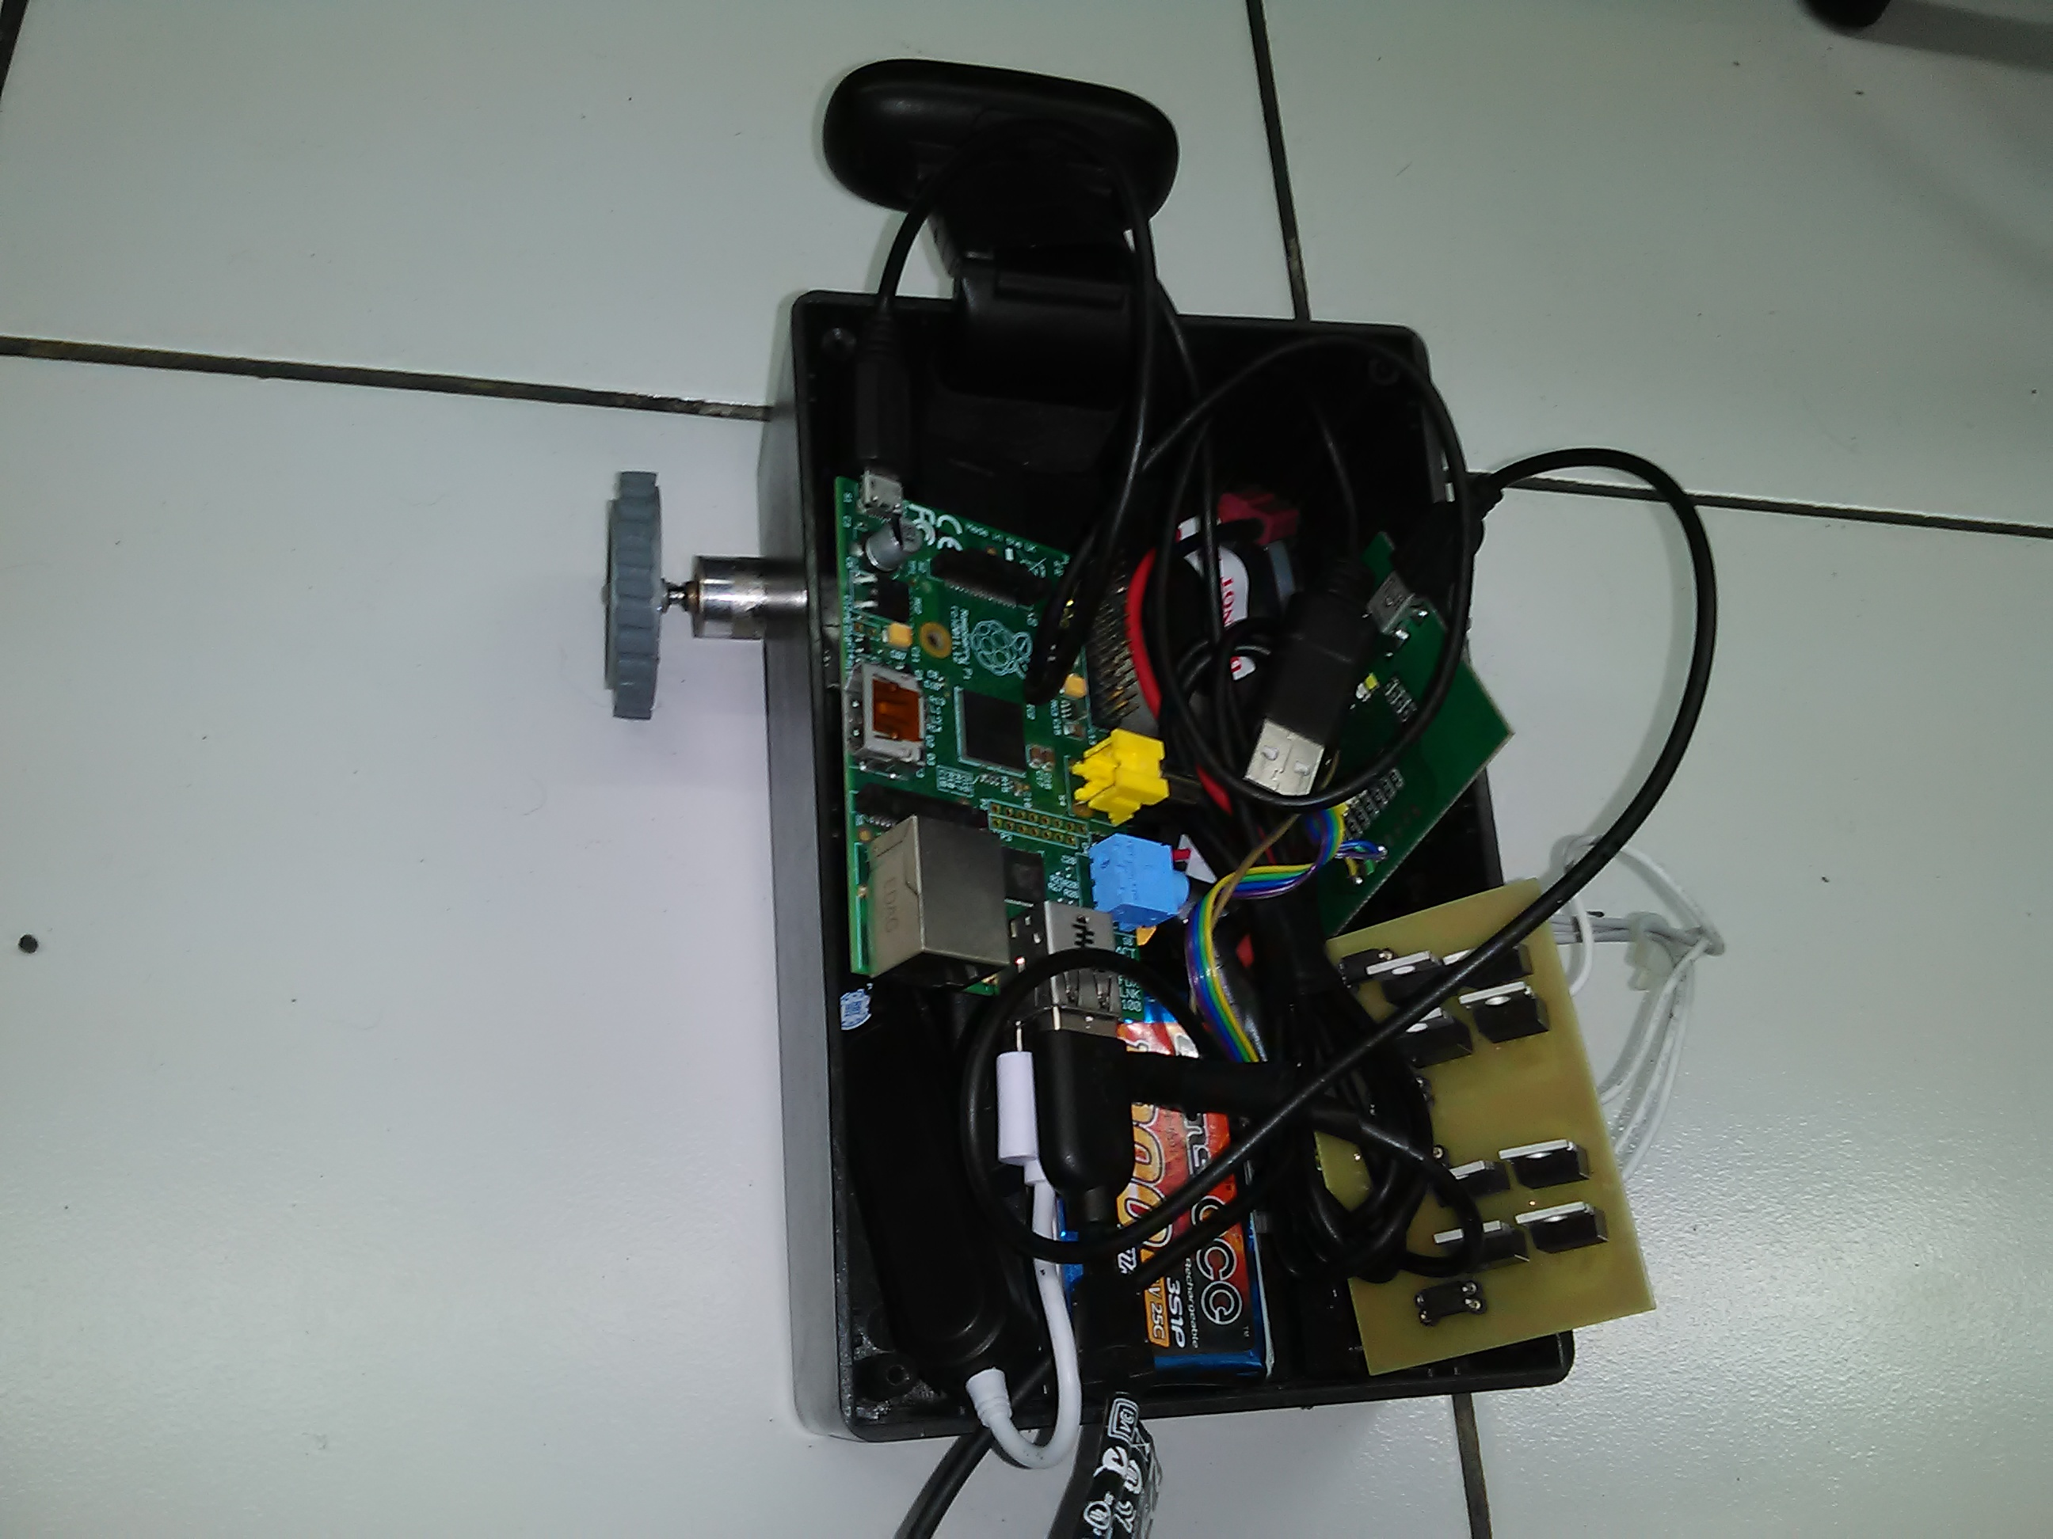

Gambar 3.13 Robot yang telah dirakit.

Dan gambar 3.14 berikut adalah skema hubungan antar komponen robot secara total.

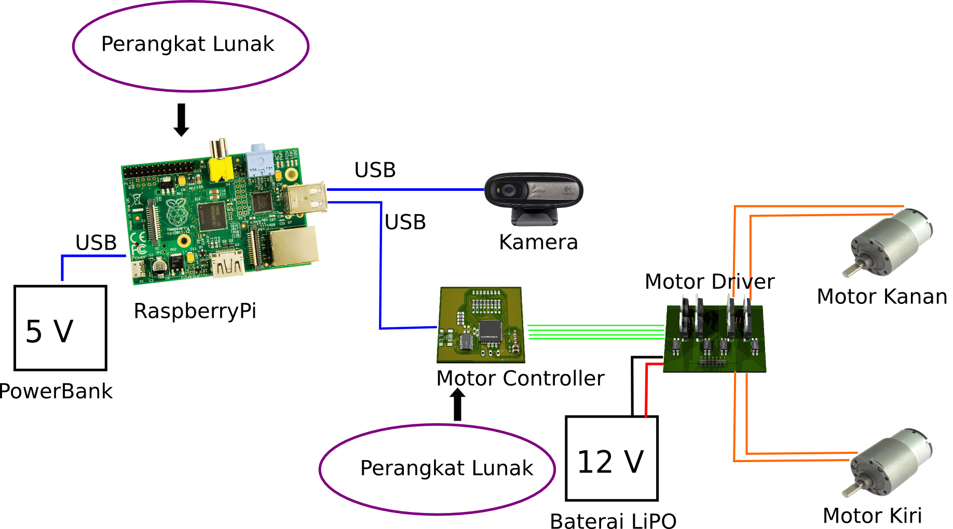

Gambar 3.14. Skema robot secara total.

**3.4 Penentuan jangkauan nilai HSV.**

Untuk mendapatkan jangkauan nilai HSV, dilakukan pengambilan gambar objek dari jarak terdekat hingga jarak terjauh. Objek yang dipilih disini adalah bola dengan diameter 97,28 mm berwarna biru. Jarak terdekat adalah 0 cm dari depan kamera dan terjauhnya adalah 645 cm dengan kenaikan setiap 15 cm. Disetiap jarak kemudian diambil gambar sebanyak 10 gambar, sehingga total ada 440 gambar.

Setiap gambar yang diperoleh kemudian dilakukan penentuan nilai jangkauan SV secara manual untuk mendapatkan pixel hasil threshold sebanyak mungkin, sedangkan nilai H sudah standar dari OpenCV untuk warna biru adalah 100-130. Data gambar sebanyak 440 data disajikan di lampiran.

Dengan mengambil rata-rata didapatkan Smin = 87, Smax = 183, Vmin = 80, dan Vmax = 182. Setelah didapat jangkauan nilai HSV maka dapat ditentukan bahwa nilai pixel terkecil adalah 31 sehingga jarak terjauh dapat ditetapkan pada 585 cm.

**3. 5 Pengujian.**

Untuk mendapatkan spesifikasi dari robot maka dilakukan pengujian meliputi:

1. Run-test lurus pada jarak terjauh
2. Jangkauan kiri-kanan (Field Of View)
3. Kecepatan
4. Pengaruh perubahan cahaya

Objek pengujian adalah bola dengan diameter 97,28 cm berwarna biru seperti pada gambar 3.15

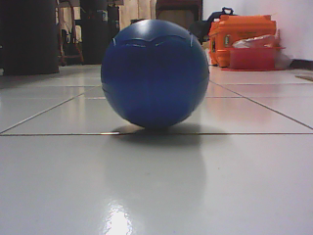

Gambar 3.15 Bola warna biru untuk pengujian

**3.4.1 Run-test lurus pada jarak terjauh**

Pengujian ini di tujukan untuk menguji spesifikasi robot untuk menemukan objek lurus ke depan pada jarak terjauh yaitu 585 cm. Pengujian dilakukan sebanyak 10 kali.

**3.4.2 Jangkauan kiri-kanan (Field Of View)**

Pengujian ini dilakukan untuk mendapatkan jangkauan kiri kanan dari robot Field Of View. Berdasarkan datasheet webcam Logitech C170 yang digunakan robot, diketahui bahwa Field Of View horizontal adalah 58 derajat.Untuk memvalidasinya dilakukan pengambilan gambar dengan sudut jangkauan horizontal 58 derajat.

**3.4.3 Kecepatan**

Pengujian kecepatan dilakukan untuk mendapatkan rentang kecepatan yang dapat diatur pada robot. Motor robot secara default akan berputar dengan torsi 510 rpm dan torsi 15 kg.cm pada daya 12 volt 1A. Memberi daya kepada motor dalam pulsa dengan duty-cycle tertentu dapat mereduksi kecepatan motor agar sesuai dengan kebutuhan.

Pengujian dilakukan dalam 2 tahap yaitu

* Menguji kecepatan rotasi roda di setiap kenaikan 10% pulsa duty-cycle
* Menguji dengan run-test untuk mendekati bola pada jarak 90 cm

**3.4.4 Pengaruh Pencahayaan**

Pengujian ini ditujukan untuk menguji spesifikasi robot untuk melihat pengaruh tingkat pencahayaan pada pembacaan bola. Tingkat pencahayaan yang di ukur pada lumen 198, 74, 32, 17, 05 dan 0 (Gelap). Setiap tingkat cahaya di ambil 10 foto sehingga total didapat 60 foto yang akan disajikan selengkapnya dalam lampiran.

**3.4.5 Pengujian Pemilihan warna**

Pengujian ini ditujukan untuk menguji spesifikasi robot dalam memilih warna. Dalam pengujian ini, bola biru yang telah digunakan dalam pengujian-pengujian sebelumnya diletakkan berdekatan dengan tambahan 3 bola lain dengan warna merah, kuning dan hijau. Setiap bola terbuat dari bahan yang sama dengan ukuran yang sama pula.

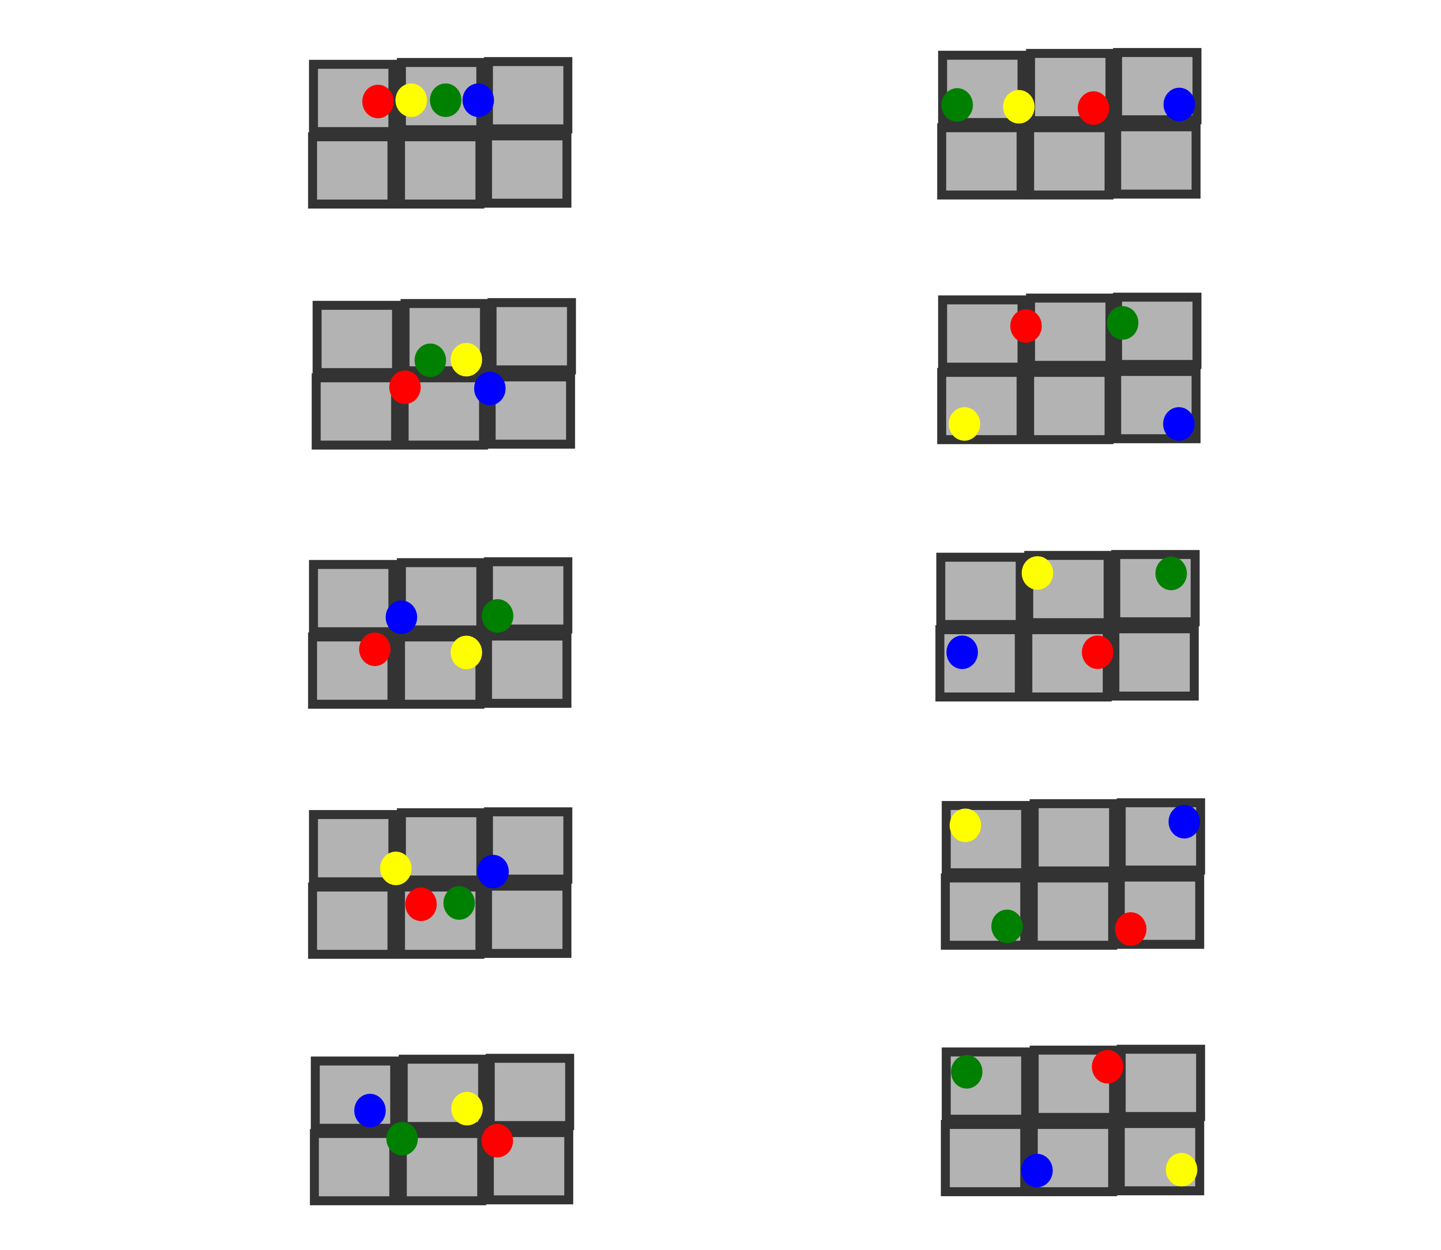

Gambar 3.16 Variasi posisi bola

Gambar 3.16 menunjukkan 10 variasi tersebut.Untuk menguji robot dalam memilih warna biru, ke-empat bola tersebut diletakkan dalam 10 variasi posisi.